Versión recomendable de Java:

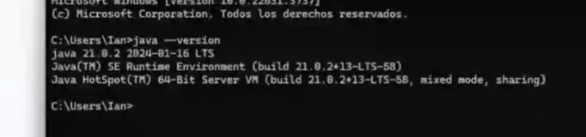

Debería actualizar versión:

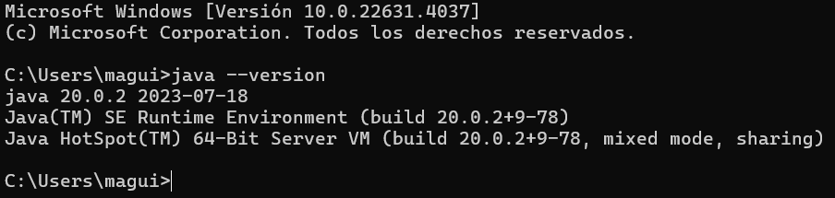

ASOCIAR CON GIT

git init

commit

…

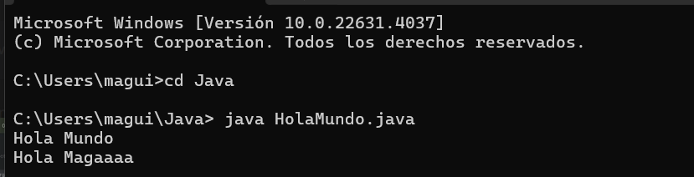

PROGRAMCION IMPERATIVA

Igual a una receta de cocina, por cada línea de código le digo que hacer. Acciones simples.

Carpetas 🡪 Paquetes

Nombre de las carpetas, siempre todo en minúsculas.

imperativa 🡪 organización

Dentro de eso crear un archive de java class .

Camel case? 🡪 Se usa una convención primer palabra con mayúscula y si voy a agregar otra palabra que inicie con mayúscula también.

Main 🡪 función (en realidad es un método, siempre main inicia todo)

Bloque 🡪 lo que se encierra entre llaves.

Cuando se definen constante, la convención es usar todo en mayúsculas y separar las palabras con _



Para hacer comentarios //

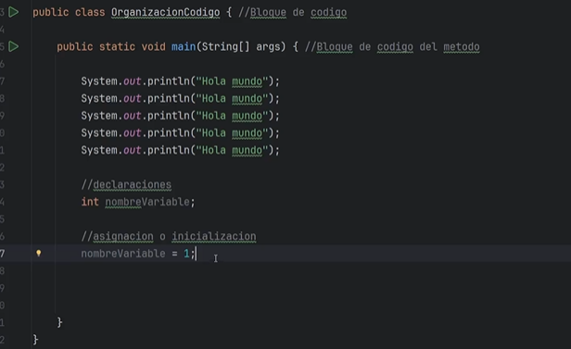

Inicializar, darle el primer valor (debe ser del tipo definido)

Declaraciones

Acciones



Cada línea de código es una sentencia. Por cada una si o si se debe poner un ; al final.

= 🡪 operador para asignar

+ 🡪 operador para sumar o concatenar strings y enteros

Tipos en JAVA

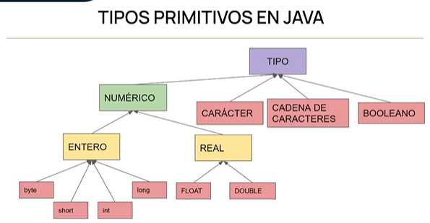

Primitivos 🡪 no se pueden dividir

Int e int 🡪 no son lo mismo, el dato en minúscula es el primitivo.

PROGRAMACION IMPERATIVA: es la asignación de datos y ejecución de sentencias y expresiones utilizando operadores.

Operadores = funciones matemáticas.



Operador Ternario = siempre devuelve un valor. El operador en si vendría a ser el signo de pregunta.

<booleano>**?** valorSiVerdadero : valor SiFalso

¿Cuál es la diferencia con un if-else?

El if-else no siempre te devuelve un valor, el operador ternario si siempre.

Variables 🡪 lowerCase

Constantes 🡪 SCREAMING_SNAKE_CASE

Reglas:

* Se puede utilizar cualquier combinado, letras, números, $ y _ (punto no se puede usar)
* No se puede utilizar palabras reservadas como identificador.
* No puede comenzar con un carácter numérico.